Министерство образования и молодежной политики Свердловской области



ГАПОУ СО «Екатеринбургский колледж транспортного строительства»

Отчёт по программе «**Практического занятие 8**»

Выполнил: Рыжков Артём Александрович

Группа: ПР-24

Преподаватель: Мирошниченко Г.В

2022

**Входные и выходные данные**

**Входные данные: _nickname-String, _breed-String, _height-String, _color-String, _weight-String, _personality-String.**

**Выходные данные: nickname-String, breed-String, height-String, color-String, weight-String, personality-String.**

**Блок-Схема программы**

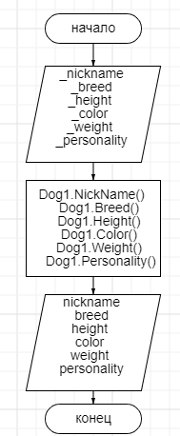

**Вывод**



Программа:

class Dog(var _nickname: String, var _breed: String, var _height: String, var _color: String, var _weight: String, var _personality: String, ) {  
 var nickname: String = _nickname  
 var breed: String = _breed  
 var height: String = _height  
 var color: String = _color  
 var weight: String = _weight  
 var personality: String = _personality  
 fun NickName() {  
 *println*("Кличка собаки: $nickname.")  
 }  
  
 fun Breed() {  
 *println*("Порода собаки: $breed.")  
 }  
  
 fun Height() {  
 *println*("Рост собаки: $height.")  
 }  
  
 fun Color() {  
 *println*("Окрас собаки: $color.")  
 }  
  
 fun Weight() {  
 *println*("Вес собаки: $weight.")  
 }  
  
 fun Personality() {  
 *println*("Характер собаки: $personality.")  
 }  
}

fun main(){  
 *println*("Информация о собаке:")  
 var Dog1=Dog("Боец","Овчарка","1 метр","Чёрный","20 килограмм","Добрый")  
 Dog1.NickName()  
 Dog1.Breed()  
 Dog1.Height()  
 Dog1.Color()  
 Dog1.Weight()  
 Dog1.Personality()  
}

**Входные и выходные данные**

**Входные данные: _filmname-String, _seans-String, _ticket-String, _hall-String, _spectaters-String.**

**Выходные данные: : filmname-String, seans-String, ticket-String, hall-String, spectaters-String.**

**Блок-Схема программы**

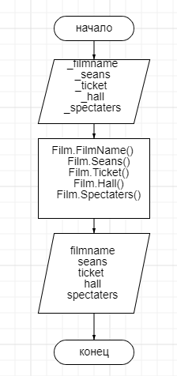

**Вывод**



Программа:

class Cinema(var _filmname: String, var _seans: String, var _ticket: String, var _hall: String, var _spectaters: String, ) {  
 var filmname: String = _filmname  
 var seans: String = _seans  
 var ticket: String = _ticket  
 var hall: String = _hall  
 var spectaters: String = _spectaters  
  
 fun FilmName() {  
 *println*("Название фильма: $filmname.")  
 }  
  
 fun Seans() {  
 *println*("Врема сеанса: $seans.")  
 }  
  
 fun Ticket() {  
 *println*("Стоимость билета: $ticket.")  
 }  
  
 fun Hall() {  
 *println*("Номер зала: $hall.")  
 }  
  
 fun Spectaters() {  
 *println*("Зрителей: $spectaters.")  
 }

fun main(){  
 *println*("Информация о фильме:")  
 var Film=Cinema("Форсаж","В 14:30","250 ₽","12А,большой","40 зрителей")  
 Film.FilmName()  
 Film.Seans()  
 Film.Ticket()  
 Film.Hall()  
 Film.Spectaters()  
}